01 Controlling SU 1 Begriffe, VKR, Kalkulationsschema

Controlling – Definition: Zielorientierte Steuerung durch Information, Planung, Kontrolle und Koordination.

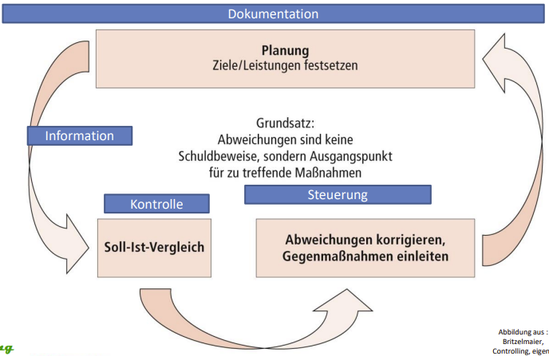
Controlling Regelkreis

Opportunitätskosten: „Kosten der entgangenen Gelegenheit“ Was man aufgeben muss, um etwas zu bekommen.

Entscheidung für Alternative A → die Vorteile aus Alternative B gehen verloren.
Voraussetzung: alternative Verwendungsmöglichkeit für Ressourcen


Kalkulatorische Kosten: Kosten, welche in der Kostenrechnung berücksichtigt werden, jedoch nicht bzw. anders als in der Finanzbuchhaltung.
- Kalkulatorische Wagniskosten:
- Beständewagnis (Schwund, Diebstahl, Veralten, Verrottung, Verderb)
- Fertigungswagnis (Gewährleistung, Ausschuss)
- FuE (fehlgeschlagene Entwicklung)
- Vetriebswagnis (Forderungsausfall, Währungsverluste)
- Sonstige Wagnisse (branchenspezifisch z.B. Gesetzesänderung)
- Kalkulatorischer Unternehmerlohn (insbesondere bei Personengesellschaften)
- Kalkulatorische Miete (Unternehmer überlässt dem Unternehmen kostenlos Ressourcen) - Kalkulatorische Eigenkapitalzinsen (erwartete Verzinsung des Eigenkapitals)

Sunk Costs: “Bereits entstandene Kosten, die nicht rückgängig gemacht werden können.”
Z.B. Entwicklungskosten
Versunkene Kosten dürfen in der Analyse der inkrementellen Einnahmen nicht berücksichtigt werden.

Vollkostenrechnung
- Gesamtkosten einer Periode
- Stückkosten
- Einzelkosten (sind einem Kalkulationsobjekt direkt zuordenbar.)
- Gemeinkosten (sind nicht direkt zurechenbar, werden von mehreren Kalkulationsobjekten gemeinsam verursacht.)

Zuschlagskalkulation Berechnung der Herstellkosten des Umsatzes:
Fertigungsmaterial
+ Materialgemeinkosten
+ Fertigungslöhne
+ Fertigungsgemeinkosten
= Herstellkosten der Erzeugung
+ Minderbestand
- Mehrbestand
= Herstellkosten des Umsatzes
+ Verwaltungs- und Vertriebskosten
= Selbestkosten
Preiskalkulation
Selbstkosten
+ prozentualer Gewinnaufschlag
= Barverkaufspreis
+ Skonto In 100% rechnen
= Zielverkaufspreis
+ Rabatt In 100% rechnen
= Netto -Listenverkaufspreis
+ Umsatzsteuer
= Brutto -Listenverkaufspreis
Zielverkaufspreis = Barverkaufspreis / (1 - Skontosatz)
Listenverkaufspreis = Zielverkaufspreis / (1 – Rabattsatz)
Verwaltungsgemeinkosten = Verwaltungs GK Zuschlagssatz * Herstellungskosten
Vertriebsgemeinkosten = Vertriebs GK Zuschlagssatz * Herstellungskosten

Ermittlung der Ist-Gemeinkostensatze
Materialgemeinkostenzuschlagssatz = Materialgemeinkosten/Materialeinzelkosten Fertigungsgemeinkostenzuschlagssatz = Fertigungsgemeinkosten/Fertigungseinzelkosten Verwaltungs- und Vertriebsgemeinkostenzuschlagssatz = Verwaltungs- und Vertriebskosten/Herstellungskosten des Umsatzes

